混凝土养护剂简介

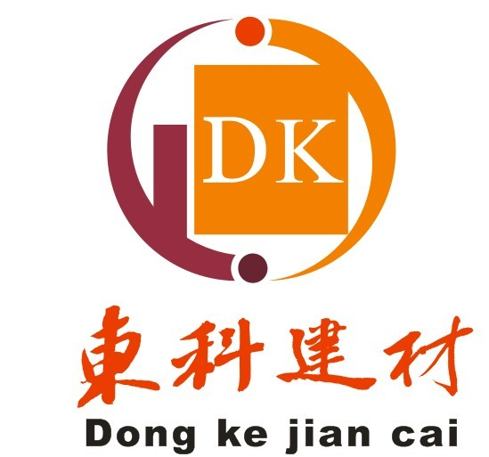

长沙东科建材科技有限公司

—真诚为您服务！

混 凝 土 养 护 剂
一、产品概述
DK-8混凝土养护剂是采用现代高科技技术研制的一种新型高分子制剂。该产品为水性、无毒、不燃、无腐蚀，施工操作简便，现场整洁。将本养护剂喷涂在耐磨地坪表面、混凝土或砂浆表面，当水份蒸发到一定程度，能迅速形成一层无色、不透水的薄膜，可阻止混凝土或砂浆中的水份蒸发，从而达到养护混凝土或砂浆的目的。本养护剂具有良好的保水性，能够大幅度提高混凝土地面的耐磨性，不影响混凝土表面装饰。
二、适用范围
本产品适用于民用、工业建筑、高层楼宅、公路、桥梁、高架桥、路面工程的现浇混凝土、预制构件、水泥制品养护。可完全取代传统淋水养护方法。
三、技术经济效益
每公斤养护剂可养护覆盖面积10-12平方米，大量节约传统养护法所需用的水，提高工效六倍以上，缩短工期，便于文明施工。
四、使用方法
1、喷洒本剂可采用喷涂、滚筒刷等，简便可行。喷洒时要求喷出的液体呈雾状并力求均匀，不漏喷。
2、本剂在使用前若发现有少量絮状沉淀物，经搅拌后使用，不影响养护混凝土的效果。在下雨时不适合喷洒，但养护剂喷后遇雨，则不影响养护效果。
3、本品严禁加水稀释。在混凝土或水泥砂浆初凝后(现浇混凝土或地面能上人时，或脱模后)即可喷涂，一般喷涂纵横各一遍，待第一遍喷涂均匀，方可喷涂第二遍。喷洒时，喷头距混凝土表面以30cm为宜。
五、包装与储存
1、包装采用30kg或250公斤桶装。
2、本品应存放于干燥通风处，不宜曝晒。保质期为一年。

